**PRINCIPIOS DE LA TERAPIA MANUAL – CINEMÁTICA**

**CINEMÁTICA.**

Definimos a la cinemática como el estudio o **análisis del movimiento en términos de amplitud, soporte de carga y patrón de movimiento**, sin tener en cuenta las fuerzas que lo producen. Podemos hablar de cinemática lineal, cuando nos referimos a movimientos en línea recta, o cinemática angular cuando hablamos de movimientos en torno a un punto, como por ejemplo el movimiento de flexión que hace una rodilla cuando alguien camina.

**CINEMÁTICA DEL RAQUIS CERVICAL MEDIO E INFERIOR**

1. ***Cinemática de la flexión-extensión del raquis cervical tipo***

**1.1. Factores anatómicos que intervienen en la movilidad cervical**

A diferencia del raquis lumbar, las estructuras de la columna cervical medio e inferior (facetas, discos, cuerpos vertebrales, etc.) están preparadas anatómicamente para la realización de amplios movimientos.

Entre otros, se pueden citar los siguientes factores:

* Relación disco/cuerpo: el valor de esta proporción es mayor en el raquis cervical (dos quintos) que en el lumbar (un tercio).
* Relación entre la altura discal y los diámetros anteroposterior y transversal del cuerpo vertebral. El valor de esta razón de proporcionalidad aumenta en el movimiento de flexión/extensión cuanto mayor sea la altura del disco y menor el diámetro anteroposterior. Del mismo modo, la amplitud del movimiento de inclinación lateral será mayor cuanto más alto sea el disco y menor el diámetro transversal del cuerpo vertebral (fig. 1).

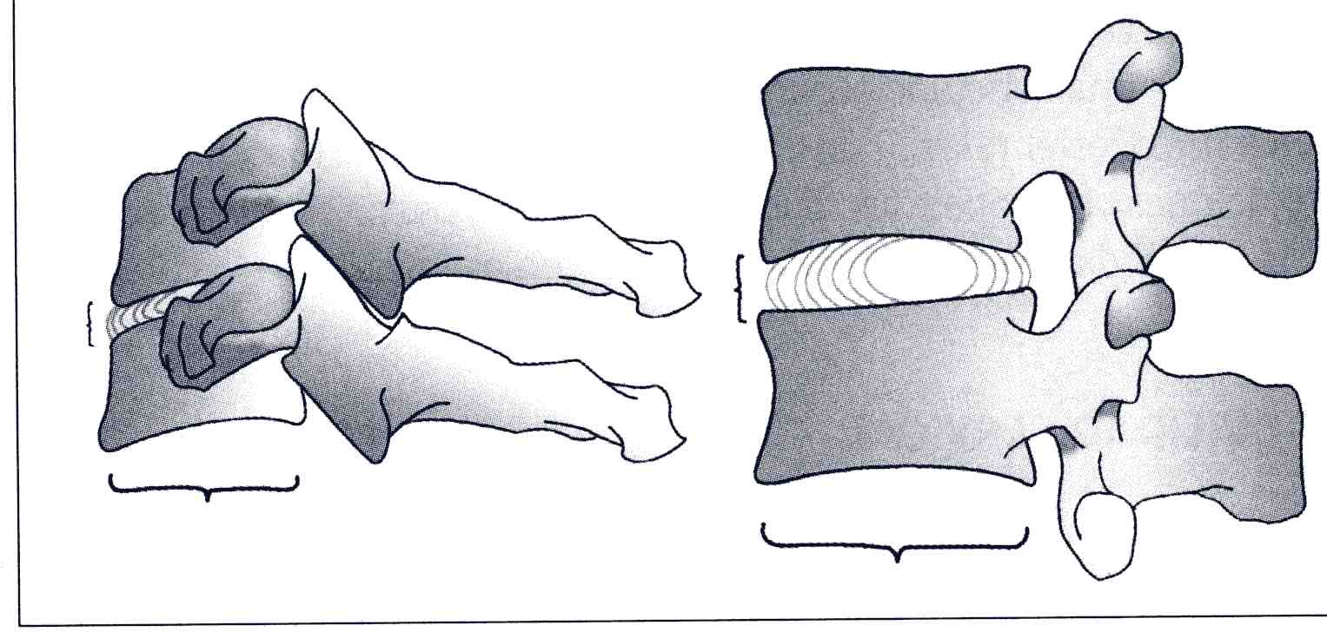Fig 1

* Estructura del anillo fibroso: en el raquis lumbar y torácico, las fibras más externas del anillo fibroso ofrecen resistencia a los movimientos de traslación. En cambio, el anillo fibroso cervical no está formado por fibras de colágeno a lo largo de su perímetro. La porción posterior del anillo fibroso prácticamente desaparece durante el desarrollo.
* Estado de pretensión del núcleo pulposo: el disco cervical del adulto tiene una pretensión muy baja, ya que su núcleo pulposo es pequeño, tiene menor cantidad de proteoglicanos y mayor cantidad de colágeno, como adaptación a las grandes fuerzas de torsión y cizallamiento a las que constantemente se ve sometido.
* La fisuración de la parte posterior del disco y el bajo estado de pretensión modifican su comportamiento mecánico, dejando de ser una estructura que se deforma alrededor de un núcleo central durante el movimiento, para convertirse en un disco dividido en dos porciones (superior e inferior), que pueden deslizarse entre sí. De esta forma, el anillo ofrece poca resistencia a los movimientos de traslación.
* Los movimientos de traslación fisiológicos (listesis) se dan en todos los planos, pero adquieren mayor amplitud en los movimientos en el plano sagital, poniéndose de manifiesto en una radiografía dinámica en flexión, al adoptar las vértebras cervicales una imagen en escalera (fig. 2). 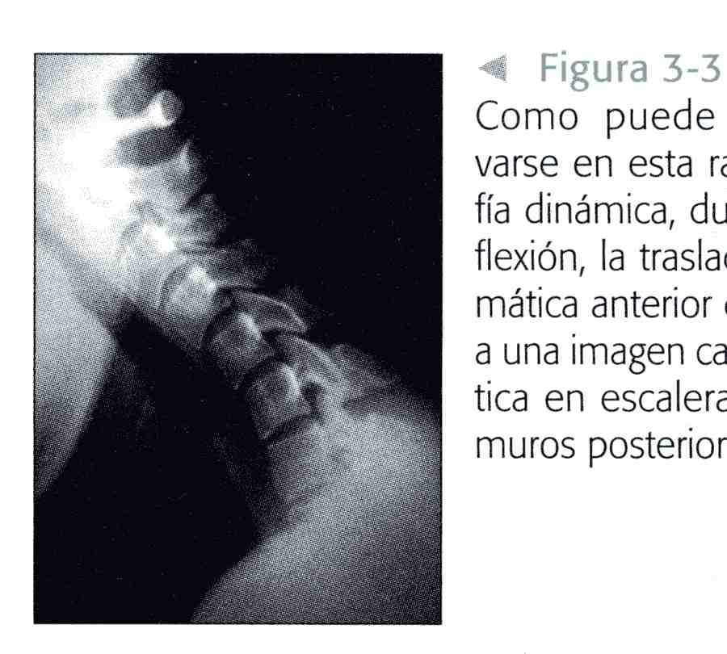Fig. 2.
* Las plataformas cervicales no son planas, como en el resto del raquis, sino que presentan una relación cóncavo-convexo, favoreciendo la amplitud de los movimientos cervicales en el plano sagital. En la columna lumbar y torácica, la rotación y traslación sagital están limitadas, porque la vértebra, al alejarse de la posición de reposo, se le opone la resistencia del anillo fibroso que lo une a la vértebra subyacente.

La plataforma inferior de un segmento cervical es cóncava en el plano sagital, sobre todo en su parte anterior, prolongándose hacia adelante como un gancho. En cambio, la plataforma superior es convexa. Por tanto, el plano del disco es ligeramente oblicuo hacia adelante, favoreciendo la traslación sagital de una vértebra en relación a la subyacente durante la flexión/extensión.

* Las facetas articulares, al estar dispuestas oblicuamente hacia abajo y atrás y al ser convexo el cartílago que recubre la faceta superior, el movimiento sagital de los segmentos cervicales está facilitado. De hecho, en máxima flexión, la traslación anterior es tan amplia, que el contacto facetario puede quedar reducido a 5 mm, siendo articulaciones muy vulnerables a sufrir una luxación durante un movimiento de hiperflexión. En su limitación juega un importante papel la integridad de los ligamentos y músculos posteriores.

**1.2. Amplitud de la movilidad**

Aunque existen multitud de estudios que han tratado de cuantificar la movilidad del raquis cervical, muy pocos aportan información fiable sobre los rangos de movilidad de cada segmento vertebral de forma individual y con utilidad clínica.

El rango máximo de movilidad de un segmento no necesariamente se corresponde con el final de la flexión o de la extensión de la columna cervical; es decir, una vértebra puede alcanzar su máxima amplitud de flexión, pero a medida que el raquis cervical se acerca a la flexión máxima, la vértebra invierte el movimiento, extendiéndose ligeramente. Este comportamiento se da principalmente en el raquis craneocervical. Por tanto, la amplitud total cervical no se corresponde con la suma de las amplitudes segmentarias.

Panjabi introdujo el concepto de movilidad paradójica, enunciando que, en un movimiento global de la columna cervical, uno o ambos componentes del movimiento (rotación o traslación) se invierte (ejemplo: vértebra que durante la flexión realiza una rotación sagital posterior o una traslación posterior).

Este comportamiento mecánico paradójico tiene lugar en segmentos inestables, estando relacionado con la degeneración discal (fig. 3).

Por tanto, no se pueden realizar simultáneamente la máxima flexión cervical y craneocervical, debido a la presencia del ligamento nucal y estructuras del conducto raquídeo (médula y duramadre espinal).

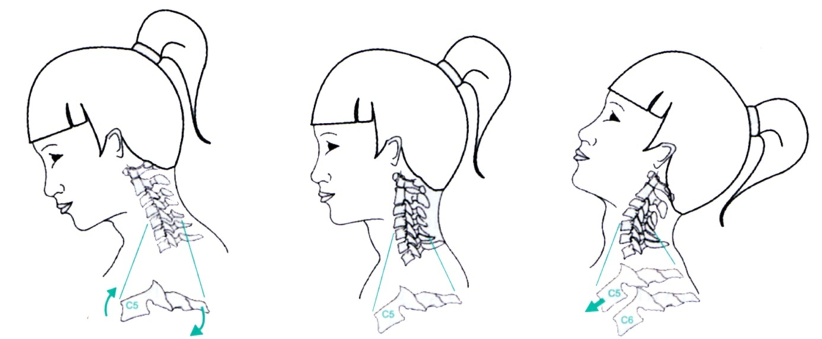

Fig. 3.

En las actividades diarias se pueden observar dos patrones distintos de movimiento en el plano sagital:

* Flexión-extensión craneocervical: permite una importante amplitud de movilidad, con un mínimo esfuerzo. Lo mismo ocurre con la rotación.
* Flexión-extensión cervical: necesaria en actividades que necesitan mayor amplitud.

**1.3. Secuencia de la movilidad cervical**

En condiciones normales, los segmentos cervicales participan en la flexión/extensión, siguiendo una secuencia predecible.

Aunque se han publicado estudios contradictorios, según Dvorak y Dvorak, la flexión cervical se realiza en dos fases:

* Una báscula sagital anterior de C0-C1, sin la participación de los segmentos subyacentes.
* El movimiento continúa con una báscula sagital anterior de C1-C2 y la participación progresiva del resto de segmentos de C2 a C7. Al final de esta fase se produce una inversión del movimiento de C0-C1, que tiene como objetivo limitar la tensión de la médula espinal (movilidad paradójica).

Cuando esta secuencia está alterada, es orientativa de una patología cervical, como una inestabilidad; el movimiento del segmento inestable precede al de los segmentos situados por encima.

**1.4. Patrón de movimiento en el plano sagital**

La flexión supone la participación de dos componentes vertebrales (fig. 4):

* Rotación sagital anterior alrededor de un eje transversal (báscula anterior).
* Traslación anterior o antelistesis.

La asociación de estos dos componentes del movimiento dan lugar a la divergencia facetaria.

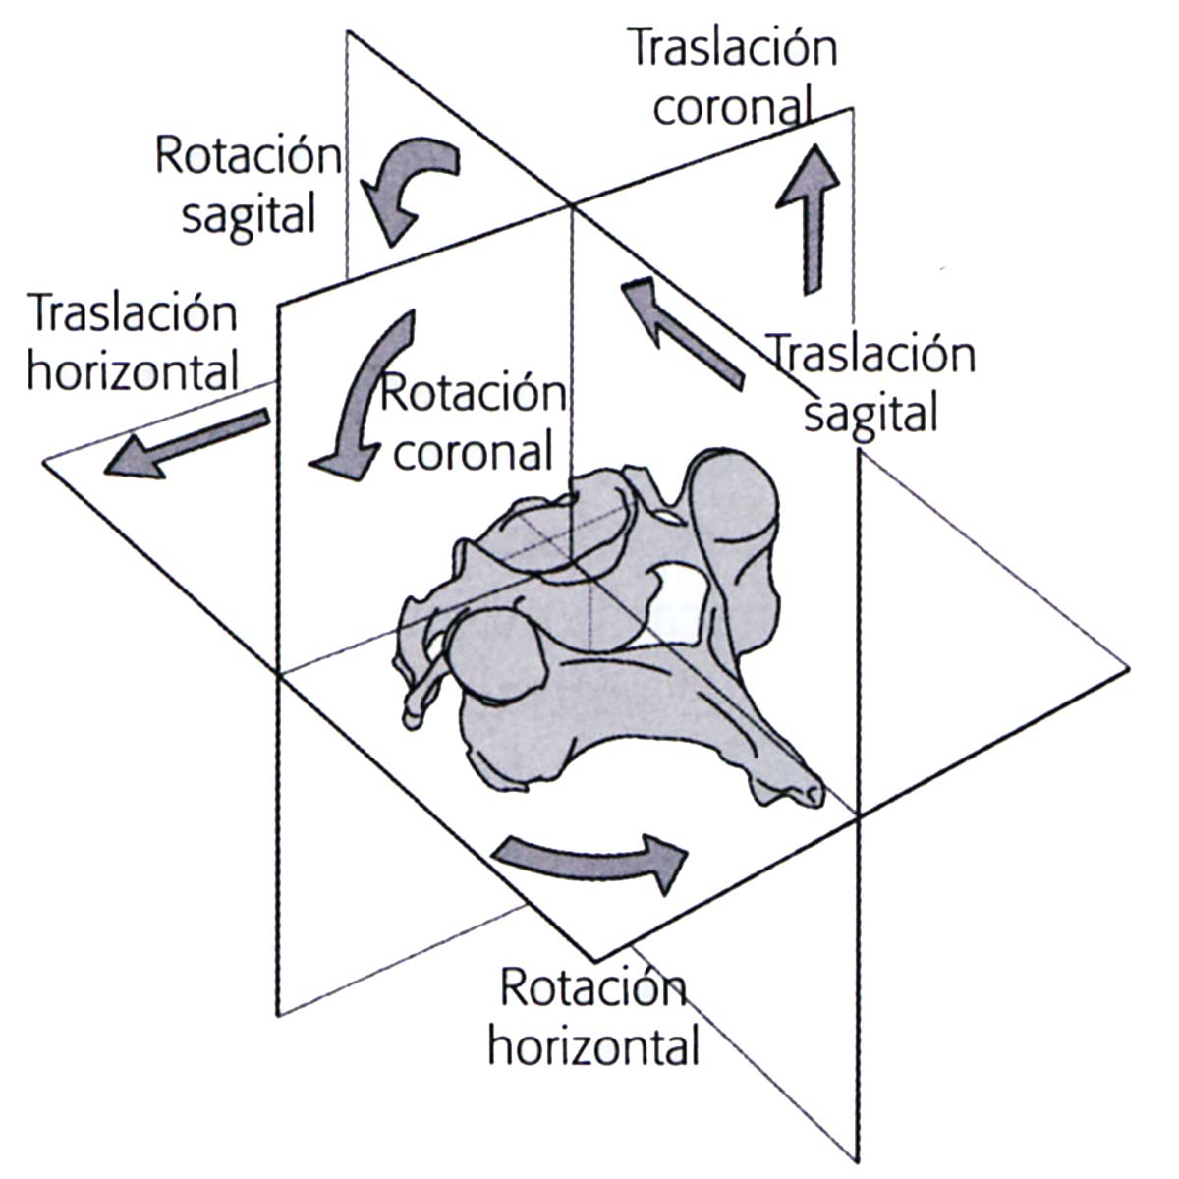Fig. 4

Durante la flexión tienen lugar las siguientes modificaciones en relación con la posición neutra (fig. 5):

* Báscula anterior sagital del segmento vertebral alrededor de un eje transversal.
* Traslación hacia arriba y adelante (antelistesis).
* Divergencia facetaria bilateral.
* Cierre anterior del espacio intersomático.
* Ligera proyección hacia atrás del núcleo pulposo.
* Aumento de tensión de todas las estructuras (musculares, capsulares y ligamentosas) situadas por detrás del eje transversal.

Fig. 5. 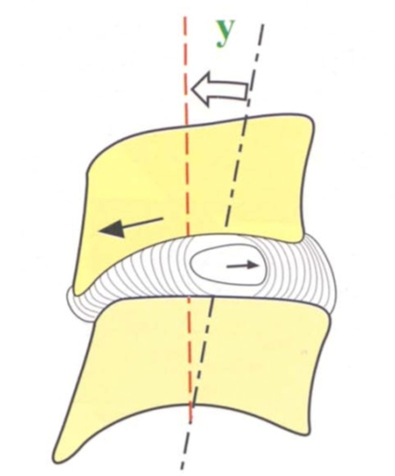 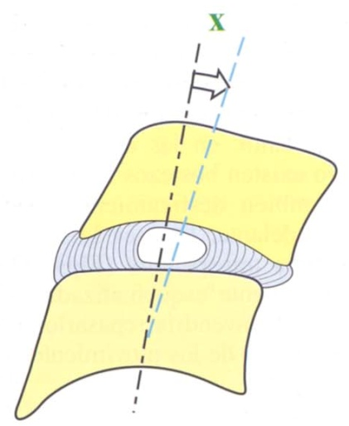Fig. 6.

Del mismo modo, la extensión supone dos movimientos asociados:

* Rotación sagital posterior (báscula posterior).
* Traslación posterior (retrolistesis).

La asociación de estos dos componentes dan lugar al movimiento de convergencia facetaria.

Durante la extensión cervical se producen las siguientes modificaciones en relación a la posición neutra (fig. 6):

* Rotación o báscula posterior sagital alrededor de un eje transversal.
* Traslación hacia abajo y atrás (retrolistesis).
* Convergencia facetaria bilateral.
* Estrechamiento posterior del espacio intersomático.
* Ligera proyección hacia adelante del núcleo pulposo.
* Puesta en tensión de la porción anterior del anillo fibroso.
* Aumento de tensión de las estructuras (musculares y ligamentosas) situadas por delante del eje transversal de flexión-extensión.

Ambos componentes del movimiento (rotación sagital y traslación sagital) participan en la importante amplitud de flexión/extensión, pero especialmente la traslación, que supone la suma del deslizamiento del cuerpo vertebral sobre la convexidad de la plataforma superior del segmento subyacente y el deslizamiento facetario en el plano sagital.

En condiciones normales, en cada segmento cervical se da una proporcionalidad entre la amplitud de la rotación y traslación sagital. Para que la amplitud y proporcionalidad de estos dos componentes sean correctos es necesario que:

* El disco mantenga una altura normal.
* Una perfecta congruencia entre las facetas articulares posteriores.

Reitman y otros realizaron estudios en personas asintomáticas, para cuantificar la amplitud de la rotación y traslación sagital en la columna cervical y determinaron que:

* La rotación sagital es mayor en C4-C5 y C5-C6 y menor en C2-C3 y C6-C7.
* La rotación sagital en los segmentos medios es de unos 15 grados, considerándose inestabilidad cuando supera los 20 grados (fig. 7).

Fig. 7. 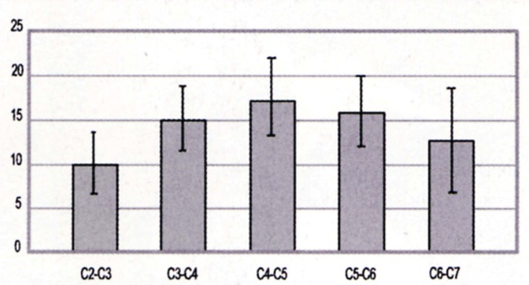

* La traslación sagital en C2-C3, C3-C4 y C5-C6 puede considerarse normal hasta los 4,5 mm y en C4-C5 hasta los 5,5 mm (fig. 8).

Fig. 8. 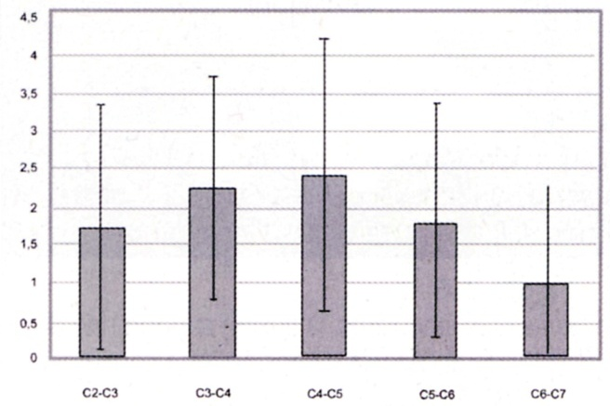

Durante la flexión tiene lugar una divergencia facetaria bilateral y durante la extensión una convergencia bilateral. En condiciones normales, la traslación debe seguir la dirección del plano de las facetas, manteniendo un paralelismo entre ellas, sin producirse bostezo (fig. 9).

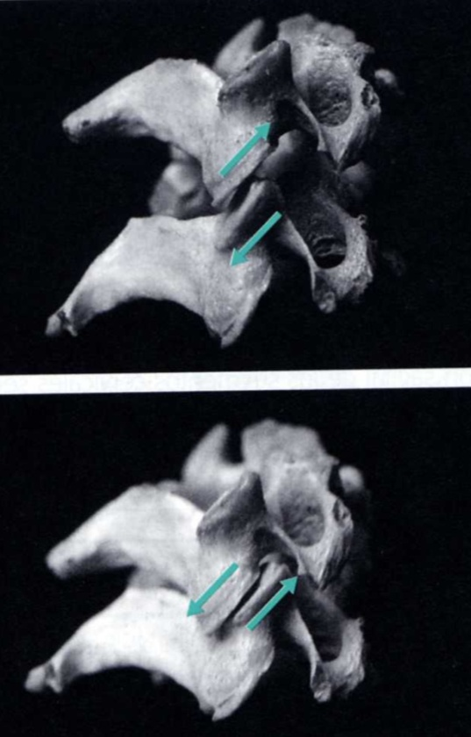

Fig. 9.

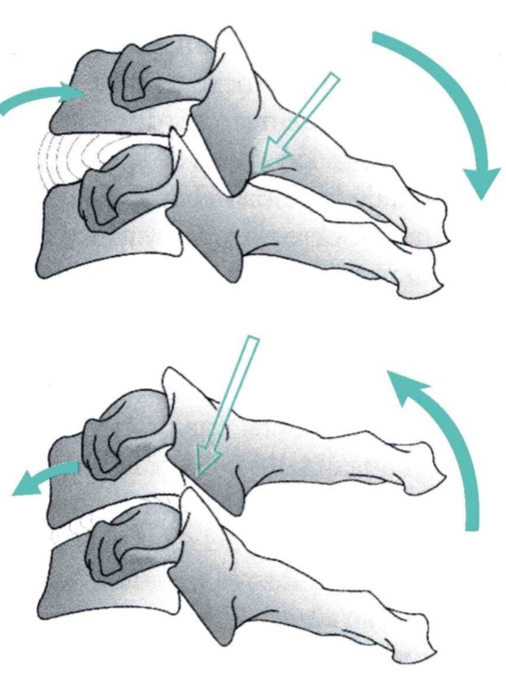

Fig. 10.

Si no es así, al final de la flexión, se producirá un exceso de compresión facetaria anterior y distracción posterior. Durante la extensión tendría lugar el mecanismo inverso. La compresión y la distracción facetaria son nocivas para la articulación: la compresión focal sobre el cartílago conduce a su irritación y degeneración y la distracción provoca un exceso de tensión en la cápsula, generando impulsos nociceptivos (fig. 10).

**1.5. Frenos al movimiento de flexión-extensión**

* El límite a la flexión está determinado por la puesta en tensión del ligamento longitudinal posterior, los ligamentos amarillos, el ligamento nucal, las cápsulas de las articulaciones facetarias posteriores, y, en menor medida, el ligamento interespinoso. Debe añadirse el estiramiento pasivo de la musculatura antagonista (músculos posteriores) y la puesta en tensión de estructuras neuromeníngeas, principalmente la duramadre espinal.
* La extensión queda limitada por el aumento de tensión del ligamento longitudinal anterior, las fibras anteriores del anillo fibroso y el contacto óseo entre apófisis espinosas y láminas. Debe añadirse el estiramiento pasivo de la musculatura prevertebral.

***2. Patrón acoplado en el raquis cervical tipo (eje mixto de inclinación/rotación)***

Los movimientos de inclinación y rotación en el raquis cervical inferior están determinados por la orientación de las facetas de los macizos articulares, que no permiten movimientos puros de inclinación o de rotación.

Las facetas articulares superiores de un segmento cervical forman parte del mismo plano P, oblicuo hacia abajo y atrás (fig. 11), pudiendo realizar dos tipos de movimientos:

* Movimiento de flexión/extensión: las facetas articulares inferiores, de forma bilateral, deslizan sobre la faceta superior del segmento subyacente hacia arriba y adelante durante la flexión y hacia abajo y atrás durante la extensión.

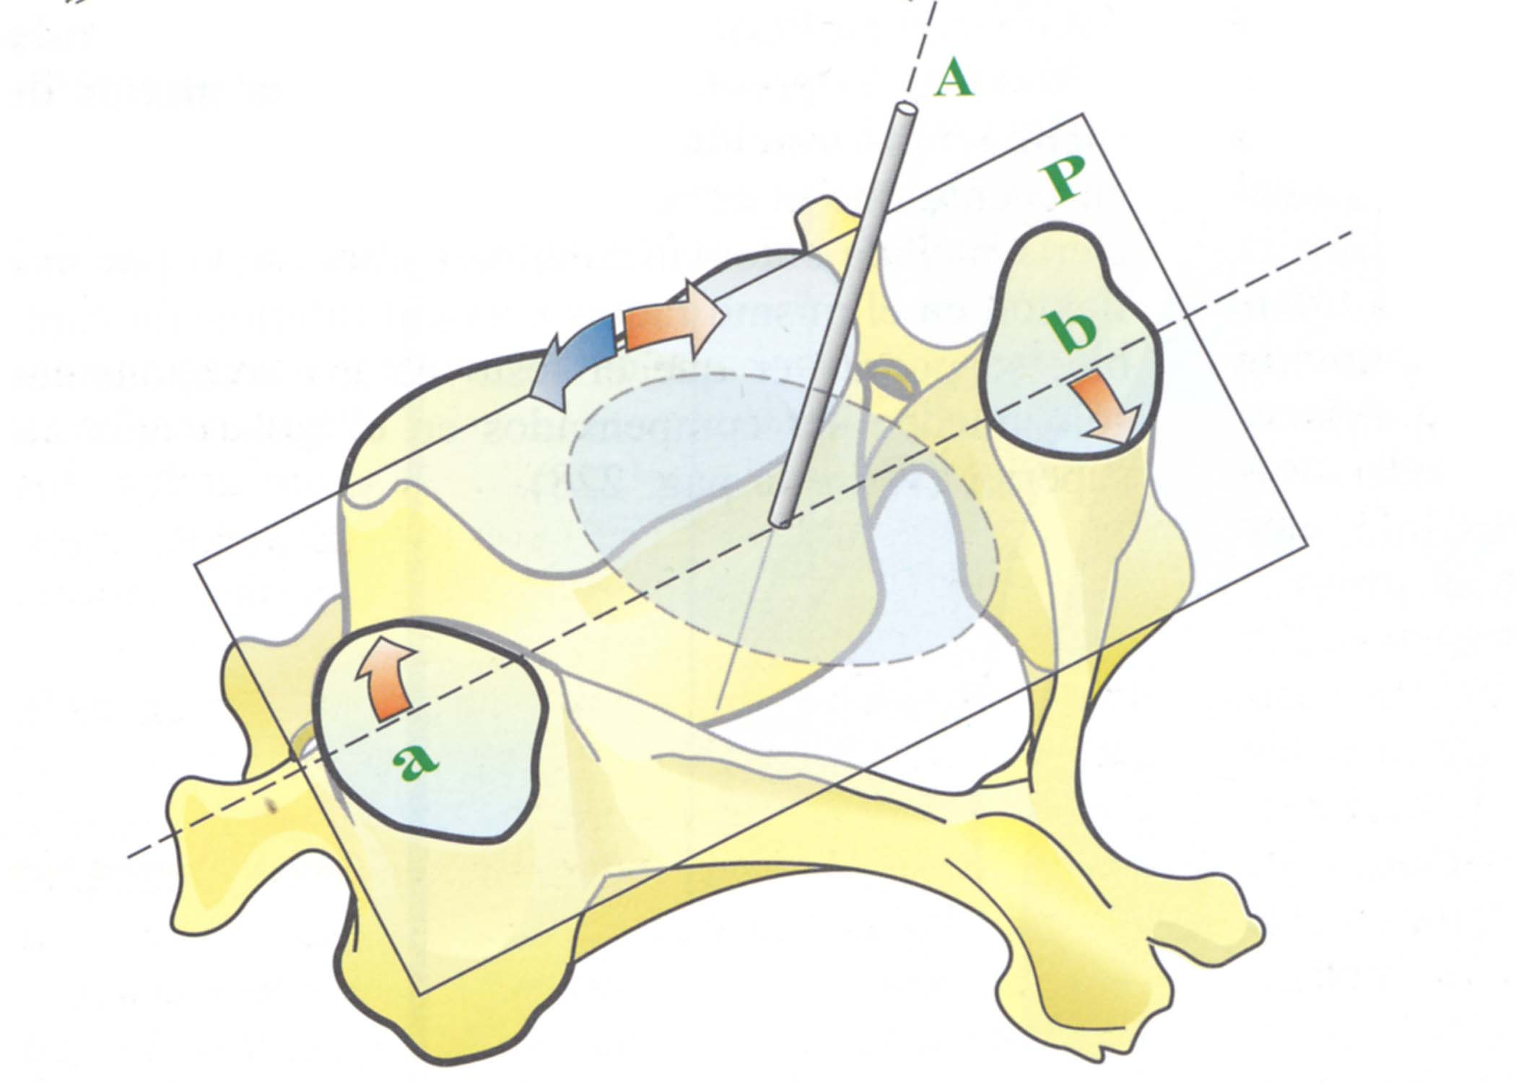

Fig. 11.

* Movimiento acoplado de inclinación/rotación: tiene lugar un comportamiento asimétrico de las facetas articulares. En la rotación derecha, la faceta articular izquierda desliza hacia arriba y adelante (flecha A), mientras que la derecha lo hace hacia abajo y atrás (flecha B). Por tanto, este deslizamiento asimétrico supone un movimiento de rotación (derecha), no en el plano horizontal convencional, sino alrededor del eje A, oblicuo hacia abajo y adelante, situado en el plano sagital y perpendicular al plano de las facetas articulares (plano P).

Obligatoriamente, el segmento vertebral tiene que realizar una inclinación homolateral a la rotación, en este caso a la derecha, ya que la faceta articular derecha desciende y la izquierda asciende (mecánica no neutra). Este movimiento acoplado de inclinación/rotación hacia el mismo lado, dependerá del grado de oblicuidad que presente el eje A.

En una imagen lateral del raquis cervical se puede observar la oblicuidad del plano de las facetas articulares (fig. 12). Estos planos (a, b, c, d, e y f) son oblicuos con respecto a la vertical y además su oblicuidad es creciente de abajo arriba.

El plano f, que corresponde a la interlínea C7-T1, presenta una oblicuidad únicamente de 10 grados con respecto a la horizontal. En cambio, el plano A, que corresponde a la interlínea C2-C3, está inclinado unos 40-45 grados con respecto a la horizontal.

Por tanto, si se traza una mediatriz en cada faceta articular, la oblicuidad de estos ejes (1, 2, 3, 4, 5 y 6) también será regularmente creciente. El eje más caudal (6) es casi vertical, lo que conlleva una rotación casi pura, mientras que el eje más craneal (1) está inclinado unos 40-45 grados sobre la horizontal, lo que conlleva una amplitud de inclinación y rotación casi idénticas.

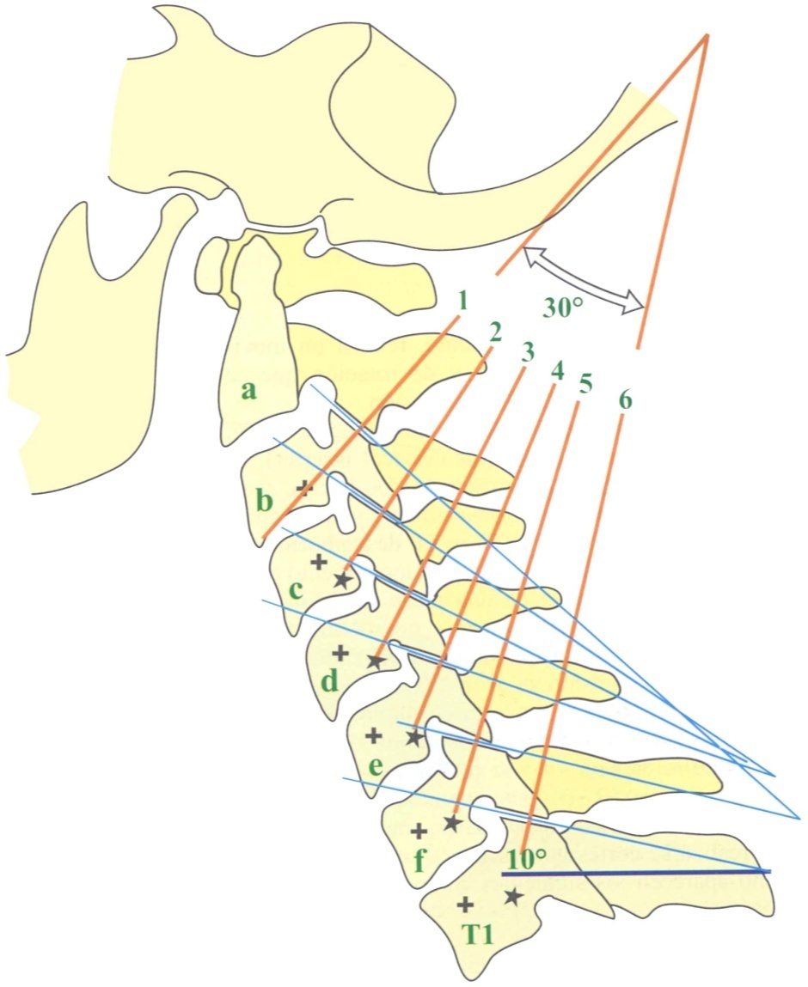

Fig. 12.

En la figura 12 también se han representado, en forma de pequeñas cruces, la localización de los centros motores, que corresponden a la localización del eje transversal de flexión-extensión en cada una de las vértebras suprayacentes. Cuanto más se desciende en el raquis cervical, el centro motor se desplaza más hacia arriba y adelante del cuerpo vertebral.

Para poder realizar movimientos puros de inclinación o de rotación en el raquis cervical tipo se necesita que se lleven a cabo adaptaciones en el raquis craneocervical.

La inclinación y rotación acopladas provocan un tercer parámetro de movimiento en el plano sagital:

* De extensión en el raquis cervical superior (C0-C1 a C4-C5), siendo C0-C1 quien presenta la máxima amplitud.
* De flexión en el raquis cervical inferior (C5-C6 a C7-T1).

El cambio de extensión a flexión tiene lugar en C4-C5, justificando el hecho clínico de que los osteofitos se localicen más frecuentemente en la parte anterior en los segmentos por debajo de C5 y posteriores en los segmentos situados por encima.

*Patrón de acoplamiento en C2-C3:*

Aunque la morfología de C2-C3 es aparentemente idéntica al resto de articulaciones cervicales, al ser el segmento transición entre el raquis craneocervical y cervical tipo, presenta algunas peculiaridades, que hacen que su patrón de acoplamiento sea ligeramente distinto.

Las facetas articulares superiores de C3 no solo están orientadas hacia arriba y atrás, sino que además están inclinadas medialmente unos 40 grados. De esta forma, ambas facetas (derecha e izquierda) conforman una concavidad, donde encajan las facetas articulares inferiores del axis.

La orientación medial de las facetas modifica sensiblemente su patrón de acoplamiento, ya que durante la rotación, en vez de realizar una inclinación homolateral (mecánica no neutra), el axis realiza una inclinación contralateral (mecánica neutra).

Este comportamiento se evidencia en una radiografía de la columna cervical en rotación, que muestra como la odontoides permanece vertical. Por tanto, si durante el movimiento de rotación, los segmentos del raquis cervical tipo se inclinan del mismo lado de la rotación, necesariamente C2 debe realizar una inclinación contralateral, para que su apófisis odontoides se mantenga vertical (fig. 13 A y B).

Por tanto, C2 puede realizar dos patrones de acoplamiento:

* En mecánica neutra (A): Durante la inclinación lateral de la columna cervical el axis realiza una rotación homolateral. Esto puede percibirse, si sujetando la espinosa de C2, se solicita al sujeto una inclinación lateral. Se observa como la espinosa rota en dirección contraria a la inclinación, lo que implica una rotación homolateral.
* En mecánica no neutra (B): durante la rotación de la columna cervical, C2 realiza una inclinación contralateral.

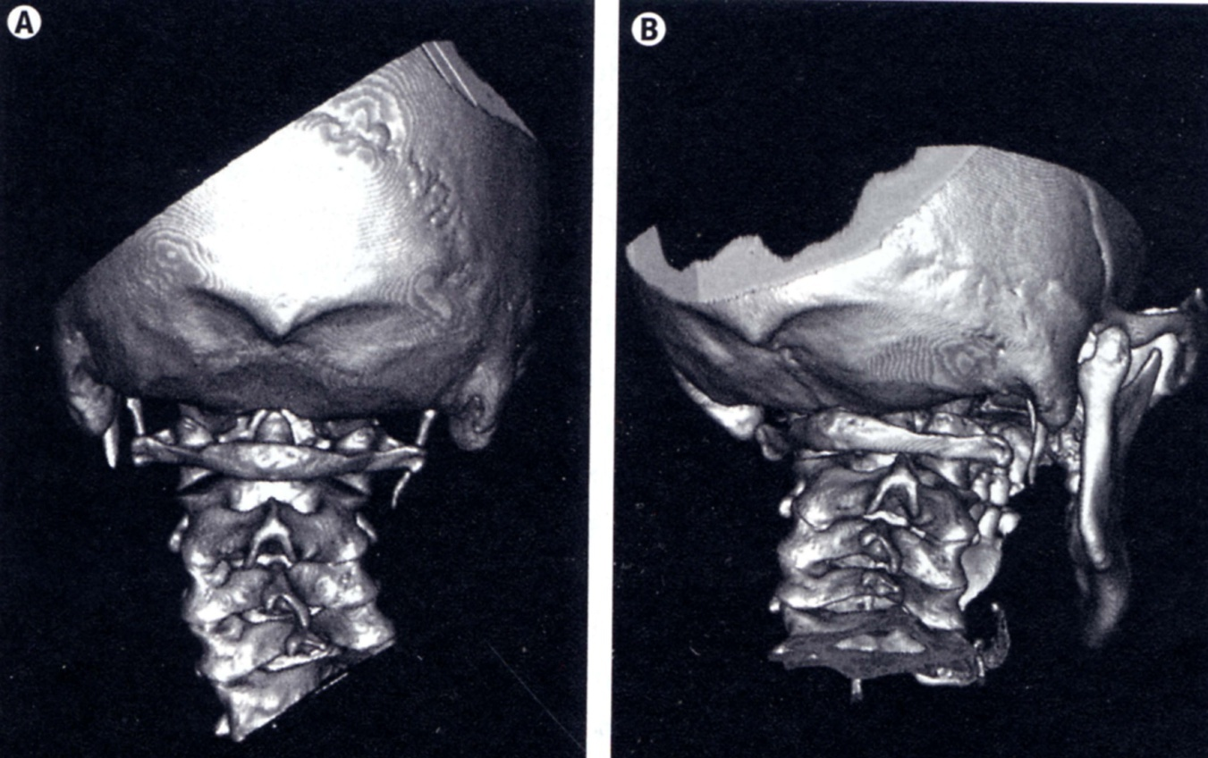

Fig. 13 A y B.

***3. Amplitudes del raquis cervical tipo***

De las mediciones llevadas a cabo por diferentes autores se pueden extraer los siguientes datos:

* Inclinación del raquis cervical tipo: 30 grados a cada lado (±3,7), siendo C6-C7 el de mayor amplitud (5,7 grados).
* En la inclinación lateral, el segmento que mayor rotación homolateral acoplada presenta es C3-C4 (1,8 grados).
* Rotación axial de C2-T1: 26 grados a cada lado, con inclinación acoplada de 18 grados. La máxima rotación axial se da en C3-C4, C4-C5 y C5-C6 y la menor en C2-C3, C6-C7 y C7-T1.
* La máxima inclinación homolateral acoplada se da en los segmentos con mayor rotación (C3-C4, C4-C5 y C5-C6).
* La rotación asocia una extensión de C2-C3 a C4-C5 y una flexión acoplada de C5-C6 a C7-T1.

***4. Zona neutra en el raquis cervical***

Supone un concepto importante para interpretar correctamente la inestabilidad segmentaria, ya que ésta se manifiesta, más que por un aumento del rango fisiológico de movilidad, por una mayor amplitud de la zona neutra.

Se corresponde con el rango de movilidad en el que un segmento muestra mayor capacidad de movilidad, cuando sobre él actúan fuerzas de escasa intensidad.

La zona neutra es una región en la que los sistemas osteoligamentosos ofrecen muy poca resistencia al movimiento (fig. 14 y 15). De ahí la importancia que reviste la capacidad de los músculos para estabilizar esta zona neutra.

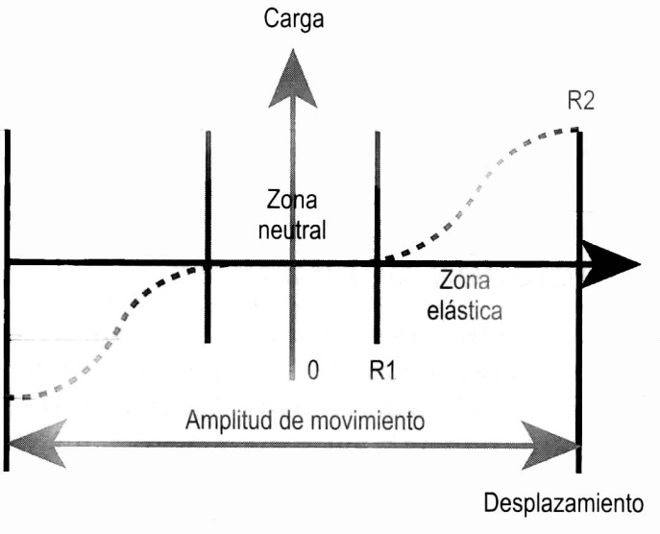

Fig. 14.

En un estudio de Panjabi se aportan los siguientes datos en relación con la amplitud de la zona neutra en los segmentos cervicales:

* La mayor zona neutra en flexión corresponde a C1-C2 (4,6 grados).
* En extensión es en C0-C1 (13,9 grados).
* En la rotación axial corresponde a C1-C2 (39,6 grados), con el objetivo de permitir un campo visual amplio, con poco esfuerzo de la musculatura cervical.
* En la inclinación lateral en C3-C4 y C4-C5 (4,4 grados).

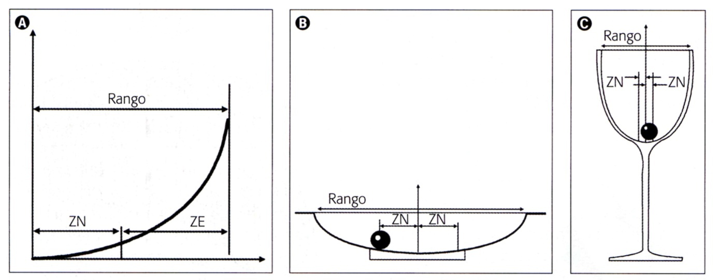

Fig. 15.

***5. Charnela cervicotorácica***

Abarca los segmentos C7-T2. Es una región que está sometida a un importante estrés mecánico, ya que está interpuesta entre una región muy móvil (la columna cervical) y otra más rígida (la columna torácica). La presencia de las dos primeras costillas hace que sus movimientos sean más restringidos, pero mejoran su estabilidad.

En esta región, la porción discosomática experimenta mayor soporte de la carga, por varios factores:

* Se produce un cambio de curvatura en el plano sagital, situándose la línea de gravedad más anterior.
* C7, T1 y T2 están inclinadas hacia adelante y abajo, favoreciendo todavía más el soporte anterior de la carga (fig. 16).

Los procesos degenerativos en la porción discosomática son frecuentes en los segmentos C6-C7 y C7-T1, debido principalmente a la situación anterior de la línea de gravedad. En cambio, los discos torácicos superiores se suelen mantener en buen estado, debido a la estabilidad proporcionada por las primeras costillas (fig. 17).

Las disfunciones de hipomovilidad de la charnela cervicotorácica son responsables de mayor estrés e hiperfunción de la columna cervical media, siendo muy importante su normalización en el tratamiento del raquis cervical.

El patrón de acoplamiento puede ser tanto homolateral como contralateral. Cuando la rotación axial es el movimiento primario, se observa sobre todo un patrón contralateral.

Fig. 16. 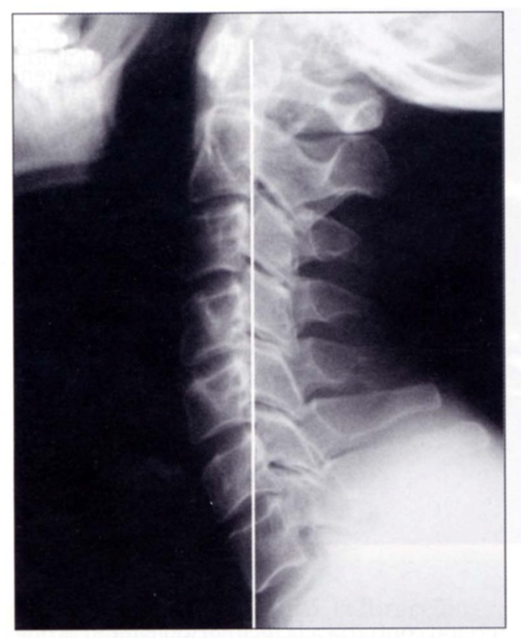 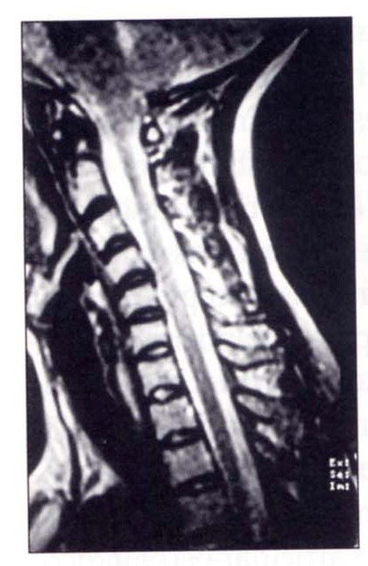Fig. 17.

***6. Movilidad costal***

Las dos primeras costillas pueden realizar movimientos independientes, mediante la contracción de los músculos escalenos, cuando toman punto fijo en las apófisis transversas cervicales, o su movimiento puede estar asociado al de los movimientos de los segmentos torácicos.

Si sus movimientos están asociados a los de la columna vertebral, durante la extensión vertebral se produce una rotación posterior de la costilla, elevándose su extremo anterior. Lo contrario ocurre durante la flexión (fig. 18).

Las dos primeras costillas son menos móviles que T1 y T2, por lo que durante la flexoextensión vertebral, los movimientos de rotación costal se agotan antes que el vertebral.

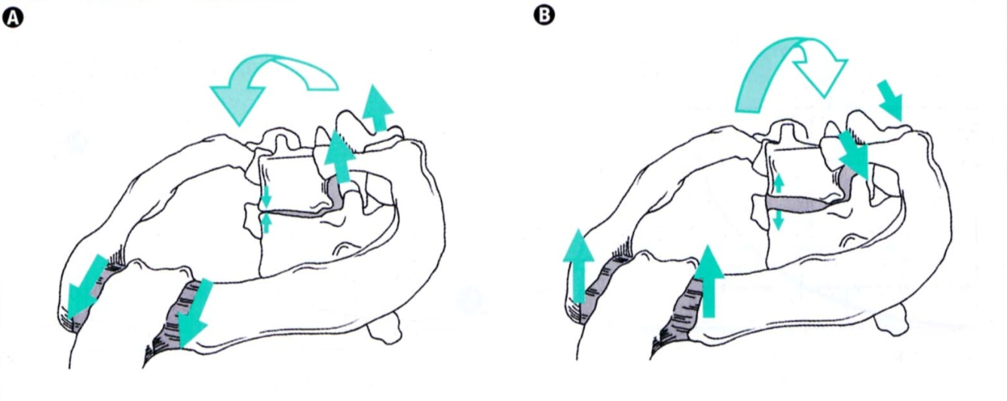

Fig. 18.

En la inclinación lateral derecha, la apófisis transversa derecha desciende en relación a la costilla del mismo lado y asciende en relación a la del lado izquierdo (fig. 19).

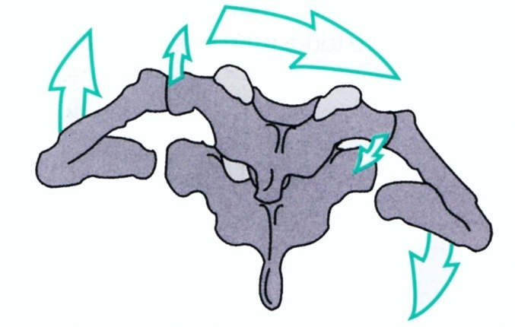

Fig. 19.